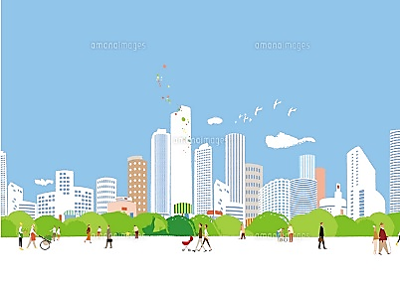.

Природа – это неотъемлемая часть жизни человека. Сегодня вопросы экологии и экологического воспитания стоят особенно остро. Ныне человечество находится на пороге экологического кризиса. Большое количество животных и растений находятся под угрозой исчезновения, происходит загрязнение атмосферы, почвы, воды. За все это несет ответственность человек. К счастью человек способен не только негативно воздействовать на окружающую среду, он так же в состоянии изменить ситуацию к лучшему. В этом нам помогает экологическое воспитание. Формировать правильное экологическое поведение стоит начинать с самого раннего, дошкольного возраста, когда дети впитывают в себя основы морально-этического поведения, у них формируются поведенческие нормы.

**Цель экологического воспитания** состоит в воспитании полноценной личности, которая будет гуманна по отношению к миру вокруг себя, будет занимать активную социальною позицию, будут иметь четкое представление о том, что такое долг и ответственность.

**Роль семьи в**

**экологическом**

**воспитании**

**дошкольников**

Семья играет самую важную роль в формировании бережного отношения к природе у ребенка. Только при тесном взаимодействии дошкольного учреждения, семьи (родителей, бабушек, дедушек, ближайшего окружения ребенка) и общества можно осуществить главную цель воспитания – воспитать человека с

высокими морально-нравственными качествами. Именно в семье ребёнок проводит большую часть времени. Мир ребенка постепенно расширяется, дом (или квартира), двор, парк, город, деревня и так далее. Ребенку необходимо научиться вести себя в окружающем его мире. Освоить модель поведения ему помогает его семья.

**В концепте экологического воспитания семья должна:**

! помочь ребенку **сформировать культуру поведения в окружающей его среде**, семья должна донести до ребёнка, что именно человек, даже маленький, несет прямую ответственность за природу и окружающую среду;

! семья должна **привить ребенку любовь к природе**, родители помогают детям **понять эстетику окружающего мира**;

! родители **должны демонстрировать ребёнку правильный пример экологического поведения**. Если родители будут только говорить, как необходимо себя вести, но не будут подкреплять свои слова действиями, должного эффекта не будет.

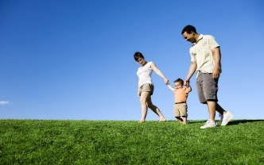





[Привлеките внимание читателя с помощью яркой цитаты из документа или используйте это место, чтобы выделить ключевой момент. Чтобы поместить это текстовое поле в любой части страницы, просто перетащите его.]

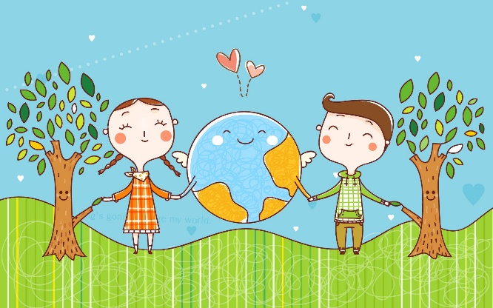



**В процессе**

**осуществления**

**экологического воспитания в условиях семьи родители могут:**

! **читать различные энциклопедии** о живой природе, рассматривать иллюстрации книг вместе с детьми;

! **показывать познавательные фильмы** о жизни животных;

! **читать художественную литературу** о природе (рассказы Пришвина, Бианки, Ушинского);

! вместе с ребенком **ухаживать за комнатными растениями;**

! **совершать совместные прогулки** в лес, парк, на речку;

! **наблюдать за повадками птиц, насекомых**.

Другими словами, существует огромное количество способов, которыми родители могут прививать экологическую культуру своим детям, главное, чтобы родители сами понимали важность этого процесса.

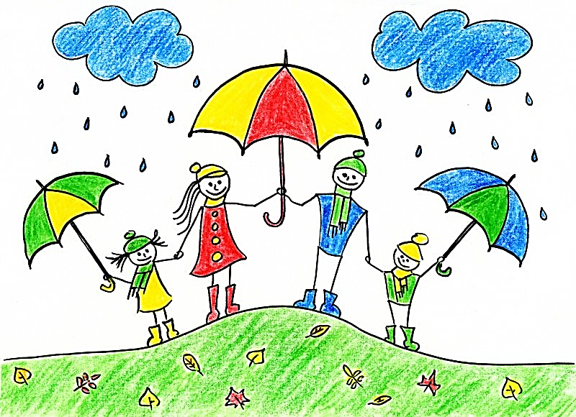

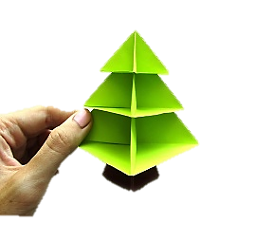

**Сезонные изменения в природе. Наблюдения.**

Мы привыкли к тому, что изо дня в день нас окружают растения, животные, светит солнце, разливая вокруг нас свои золотые лучи. Нам кажется, что это было, есть и будет всегда. На лугах всегда будут лежать зелёным ковром травы, будут цвести цветы, раздаваться пение птиц. Но это всё не так. Если мы не научимся сами и не научим своих детей воспринимать себя как часть мира живой природы, то будущее поколение не сможет любоваться и гордиться красотой и богатством нашей родины.

С первых лет жизни у детей формируется начало экологической культуры. Наблюдая за мамой, которая бережно ухаживает за цветами и домашними питомцами, у ребёнка возникает желание самому подойти и погладить кошку или собаку, полить цветы или полюбоваться их красотой.

Наблюдение – одно из самых эффективных средств экологического воспитания, но следует отметить, что без чуткого руководства и правильного объяснения причинно-следственных связей, этот метод не только может оказаться бесполезным, но и может даже навредить формирующемуся мировоззрению ребенка и в перспективе самой природе.

**Зимой** обратите внимание детей на красоту деревьев. Полюбуйтесь русской берёзкой, которая покрылась инеем. Прочитайте стихотворение С.Есенина «Белая берёза». Доступно объясните детям, что зимой деревья спят и только мы можем их защитить от холода. Предложите им сделать доброе дело- укрыть корни снегом, чтобы деревья «не замёрзли». Наблюдайте вместе с детьми за тем, как идёт снег. Отмечайте его свойства (пушистый, белый, холодный и т.д.) На свежевыпавшем снегу хорошо видны следы. Предложите ребёнку поиграть в игру «Следопыты».

**Весной** природа просыпается. Порадуйтесь вместе с детьми появлением первой травы, первого листочка. Предложите ребёнку поиграть в игру «Найди приметы весны». (Солнце ярче светит, небо голубое-голубое, появились первые цветы и т.д). Обратите внимание на прилёт перелётных птиц.

Экологическое

воспитание

в семье

Объясните детям, что птицам приходится тяжело после долгой зимы и мы можем помочь им: построить скворечники и не забывать кормить их.

Лучший отдых **летом** – это поездка в лес. Полюбуйтесь деревьями-великанами и зарослями густой травы. Расскажите детям о том, что в лесу можно увидеть редкие растения, которые занесены в Красную книгу. Это ландыш, зверобой, хохлатка. Ни в коем случае нельзя их срывать. Полюбуйтесь их красотой, вдохните аромат. Найдите с детьми лекарственные растения, назовите их, объясните пользу. Не заглядывайте в гнёзда птиц- это их дома. Птица может испугаться и покинуть гнездо. Маленькие птенцы останутся без материнской заботы и погибнут. Не шумите в лесу. Не берите с собой на природу магнитофоны, их можно послушать и дома. И не обязательно на весь лес разговаривать между собой: наслаждайтесь вашим общением с природой. И лес, и звери, и птицы, и даже самый крошечный цветок будут благодарны вам за заботу и внимание.

Собирая грибы и ягоды **осенью**, расскажите детям о том, что они нужны не только нам, но и обитателям леса. Некоторыми грибами животные не только питаются, но и лечатся. Вот, например, мухомор. Очень красивый, но ядовитый для человека гриб. А придёт лось и он пригодится ему для лечения. Объясните детям, что грибы нужно срезать ножом, а не рвать вместе с плодоножкой. Через некоторое время на этом месте вырастет новый гриб.

*Мы и природа – одна большая семья. Научите детей видеть красоту родной природы, воспитывайте бережное отношение к ней. Если ребенок будет бережно относиться ко всему, что его окружает — ваше воспитание не пройдёт даром. Они будут внимательны не только к окружающему миру, но и к вам — взрослым.*

